**Лабораторная CorelDraw №1**

1. **Работа с простейшими объектами.**

* Используя инструменты **Прямоугольник** и **Эллипс**, нарисуйте прямоугольник и эллипс, и, удерживая клавишу <Ctrl>, - квадрат и круг. Повторить эти операции, удерживая клавишу <Shift> - рисование происходит от центра.
* Выделите последовательно каждый объект инструментом **Выбор** 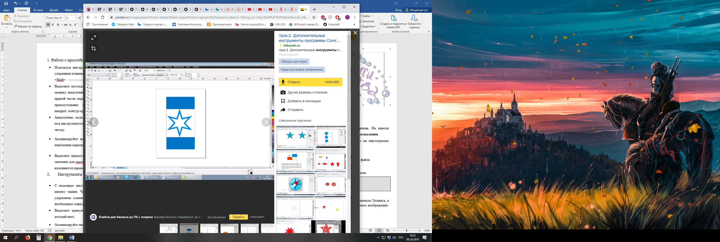 и измените цвета контуров и заливку выделенных объектов, используя левую и правую кнопки мыши и цветовую палитру в правой части экрана

для эллипса: контур-красный (щелчок ПКМ), заливка-розовая (щелчок ЛКМ);

для прямоугольника: контур-синий, заливка-голубая;

для круга: контур-зеленый, заливка-салатовая;

для квадрата: контур-оранжевый, заливка-желтая. efef

* Аналогично, пользуясь другими инструментами, раскрывающимися на панели инструментов под инструментом **Эллипс**, нарисовать спираль, разлинованную бумагу, шестиугольник (многоугольник с 6ю углами) и пятиконечную звезду.
* Активизируйте инструмент **Форма ** выделите им объект звезда и измените ее форму, перемещая узелки.
* Выделите прямоугольник и на панели **Свойства объекта** установите значение для скругления углов данного объекта, обратите внимание, что если замочек «отжат», то изменяются параметры только для одного угла, если нажат – то сразу для всех.

1. ***Творческое задание***

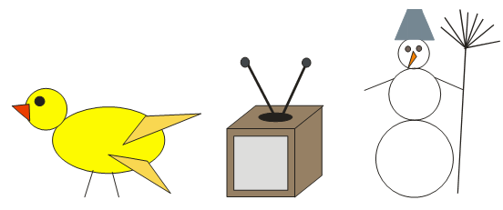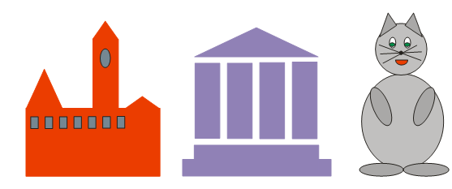Используя операции Удаление, Перемещение, Вращение, Масштабирование, Копирование, Зеркальное отражение создайте рисунки



1. 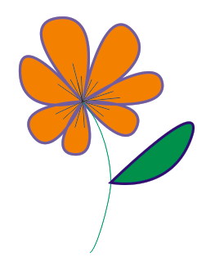**Инструменты группы Свободная форма.**

* С помощью инструмента **Свободная форма**   нарисуйте солнышко, удерживая левую кнопку мыши. Часть кривой можно удалить, перемещая мышь в обратном направлении и удерживая клавишу <Shift>. (чтобы лучики солнышка были ровными линиями необходимо один раз щелкнить левой кнопкой мыши в начале линии и один раз - в конце).
* С помощью инструмента **Безье** нарисуйте цветок. Раскрасьте его.

Один раз щелкните кнопкой мыши в начале предполагаемой кривой, затем установите курсор в другом месте (это будет вторая опорная точка), нажмите кнопку мыши и потяните в сторону, вернитесь в первую опорную точку двойным щелчком мыши. *С помощью кривых Безье создаются максимально точные контуры с минимальным количеством опорных точек.*

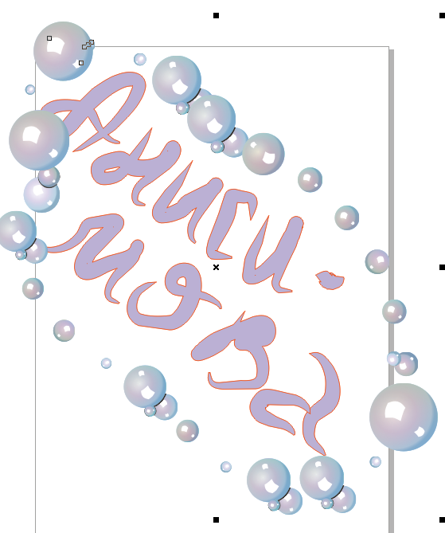*Похожим принципом обладают инструменты Перо и Сплайн*

1. **Инструмент Художественное оформление** позволяет создавать объекты, которые выглядят как кривые линии с переменной толщиной (имитация работы кистью или плакатным пером).

* Выберите инструмент **Кисть (Худ оформление)**. Измените стиль кисти.
* Напишите свою Фамилию.
* Выберите инструмент **Распылитель**. Стиль: воздушные шарики. Обведите свою фамилию.

Объекты распыления можно использовать и отдельно (для этого их надо

1. Разъединить (**Объект – Разъединить Группа художественное оформление**)
2. 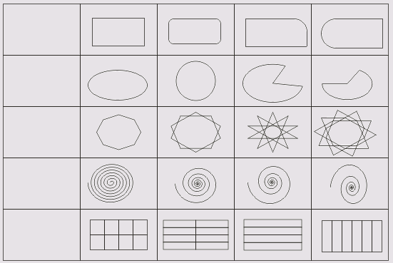Разгруппировать до нужного состояния (**Объект – Группа** – .. *выбрать нужное*)
3. **Редактирование фигур**.

Используя инструменты **Прямоугольник**, **Эллипс** и группу объектов под инструментом Эллипс, а также с помощью панели свойств объектов создайте следующее изображение. (Таблицу создать с помощью объекта **Разлинованная бумага.)**

1. ***Творческое задание***

* Используя полученные навыки и умения, создайте тематически рисунок (пейзаж, натюрморт или др.)